
METODICKÝ LIST PRO ZŠ
Pro zpracování vzdělávacích materiálů (VM)v rámci projektu EU peníze školám
Operační program Vzdělávání pro konkurenceschopnost

Projekt: Moderní výuka

Registrační číslo: CZ.1.07/1.4.00/21.3192

Číslo DUM: VY_32_INOVACE_6.3.14

Jméno autora: Mgr. Jarmila Gécová

Datum, období kdy byl vytvořen: listopad2011

Název práce: Zdeněk Svěrák

Předmět, pro který je VM určen: Čj literatura

Ročník, pro který je VM určen 7.

Časová dotace: 1 h

Vzdělávací oblast, tematický okruh, téma:
Český jazyk a literatura
Nikdy se nevzdávej
Zdeněk Svěrák

Metodický list, anotace- výstižný popis způsobu použití VM ve výuce:
Materiál je pracovním listem k literárním textům.

Pomůcky: portréty spisovatelů, Čítanka pro 7. roč., Josef Soukal – Metod. příručka k čítankám


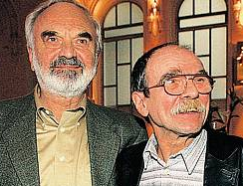
Zdeněk Svěrák
VY_32_INOVACE_6.3.14
*1936

- autor písňových textů, filmových scénářů, herec
- spoluautor divadelních her:
2
Vyšetřování ztráty třídním knihy
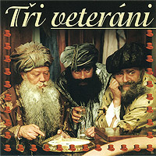
Dlouhý, Široký a Krátkozraký
1
Záskok

- z dalších prací – Obecná škola
Kolja – oceněn Oscarem
Vesničko má středisková
Tři veteráni
Lotrando a Zubejda
filmové povídky aj.
3

Písňové texty – pro děti tvoří s hudebním skladatelem
JAROSLAVEM UHLÍŘEM např. Není nutno, Neopouštěj staré známé aj.

Ukázka SEVERNÍ VÍTR –

- Čím onemocněl hrdina písně?
…………………………………………………………………………

- O jaký typ vyjádření jde?
…………………………………………………………………………

- Najdi v textu podobné obrazné vyjádření
…………………………………………………………………………………………

Oficiální jméno sošky Oscara je Cena akademie za zásluhy. Vyrobený z pozlaceného britannia na černé mramorové základně, 34 cm vysoký, váží 3.85 kg, zachycuje rytíře s mečem stojícího na kotouči filmu.
1 http://czech.cri.oskar.cn/301/2010/03/18/1s107936.htm,2 http://www.musicer.net/karaoke-texty-pisni/zdenek-sverak-jaroslav-uhlir,3 http://www.tri,veterani/cz/ movie-id=555

